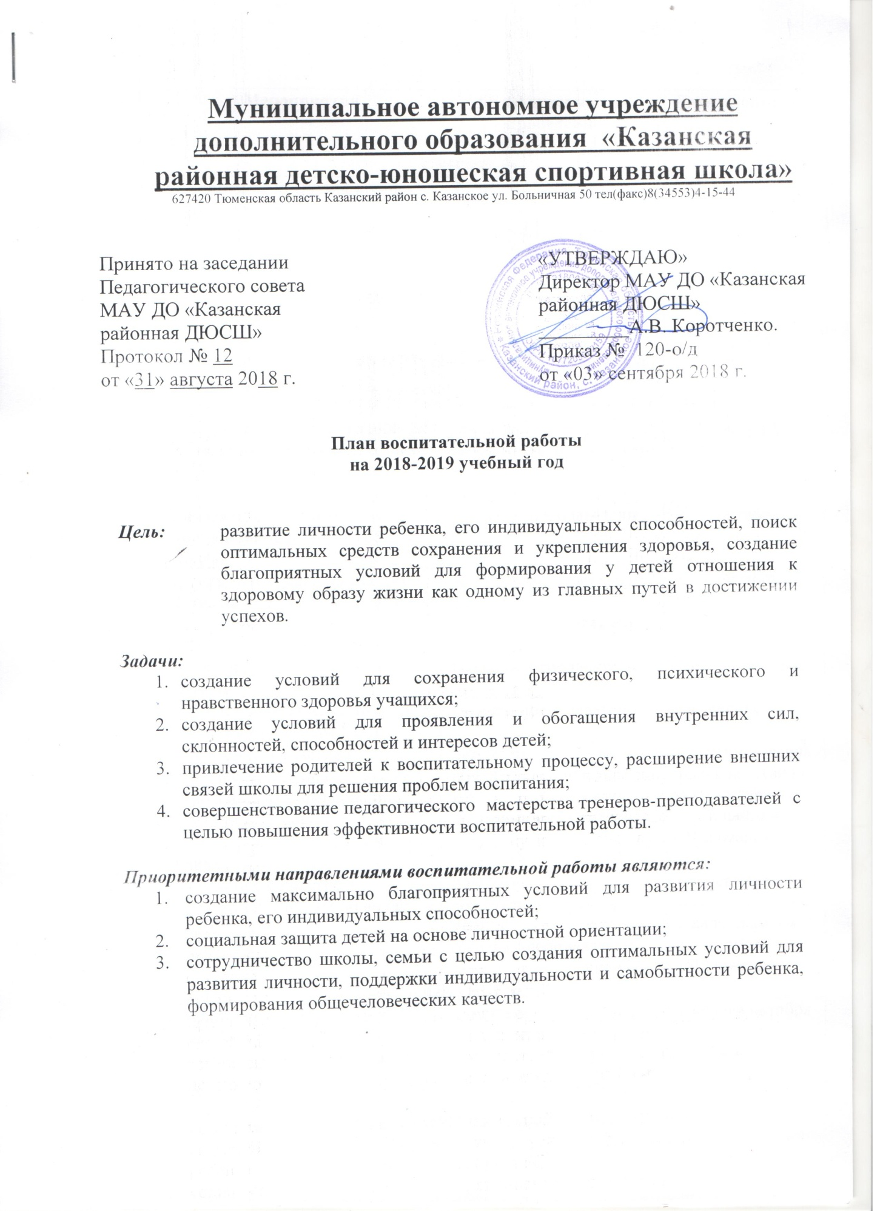

Муниципальное автономное учреждение дополнительного образования «Казанская районная детско-юношеская спортивная школа»
627420 Тюменская область Казанский район с. Казанское ул. Больничная 50 тел(факс)8(34553)4-15-44

Принято на заседании Педагогического совета  МАУ ДО «Казанская районная ДЮСШ»  Протокол № 12  от «31» августа 2018 г. |  | «УТВЕРЖДАЮ»  Директор МАУ ДО «Казанская районная ДЮСШ»  _________А.В. Коротченко.  Приказ № 120-о/д  от «03» сентября 2018 г.

План воспитательной работы
на 2018-2019 учебный год

Цель: развитие личности ребенка, его индивидуальных способностей, поиск оптимальных средств сохранения и укрепления здоровья, создание благоприятных условий для формирования у детей отношения к здоровому образу жизни как одному из главных путей в достижении успехов.

Задачи:
- создание условий для сохранения физического, психического и нравственного здоровья учащихся;
- создание условий для проявления и обогащения внутренних сил, склонностей, способностей и интересов детей;
- привлечение родителей к воспитательному процессу, расширение внешних связей школы для решения проблем воспитания;
- совершенствование педагогического мастерства тренеров-преподавателей с целью повышения эффективности воспитательной работы.

Приоритетными направлениями воспитательной работы являются:
- создание максимально благоприятных условий для развития личности ребенка, его индивидуальных способностей;
- социальная защита детей на основе личностной ориентации;
- сотрудничество школы, семьи с целью создания оптимальных условий для развития личности, поддержки индивидуальности и самобытности ребенка, формирования общечеловеческих качеств.

№ п/п | Мероприятия | Ответственные за проведение мероприятий | Дата проведения
СЕНТЯБРЬ
1. | Оформление информационных стендов учреждения | Заместитель директора по УВР,  старший инструктор методист по ФКиС | сентябрь
2. | Выявление активных, наиболее способных учащихся - выбор старост групп. | Тренера-преподаватели | сентябрь
3. | Проведение акций «Запишись в ДЮСШ» и «Я выбираю спорт!» | Директор, заместитель директора по УВР,  тренера-преподаватели | сентябрь
4. | Разъяснение норм и правил поведения, требований Устава ДЮСШ и т.д. | Директор, заместитель директора по УВР,  тренера-преподаватели | сентябрь
5. | Знакомство с родителями, условиями быта, интересов семьи. | Тренера-преподаватели | сентябрь
6. | Профилактика ассоциативного поведения учащихся. Сбор и систематизация информационного материала. | Заместитель директора по УВР,  тренера-преподаватели | сентябрь
7. | Набор учащихся на отделения ДЮСШ. | Тренера-преподаватели | до 15 сентября
8. | Проведение родительских собраний по группам. | Тренера-преподаватели | в течение года
9. | Проведение и участие в районных, областных, всероссийских соревнованиях, культурно-массовых мероприятиях, конкурсах и акциях. | Директор, заместитель директора по УВР,  тренера-преподаватели | в течение месяца в соответствии с календарным планом и Положениями.
10. | Проведение и участие в Первенствах ДЮСШ по видам спорта | Директор, заместитель директора по УВР,  тренера-преподаватели | в течение месяца в соответствии с календарным планом и Положениями.
ОКТЯБРЬ
1. | Праздничные поздравления тренерам-преподавателям, посвященные Дню Учителя. | Директор, заместитель директора по УВР | 1 неделя октября
2. | Антинаркотическая профилактическая акция «За здоровье и безопасность наших детей» | Тренера-преподаватели | в течение октября
3. | Тематическая беседа «Негативное влияние на организм человека курения, употребления алкоголя. | Тренера-преподаватели | в течение октября
4. | Профилактика ассоциативного поведения учащихся | Зам. по УВР,  тренера-преподаватели | в течение месяца
5. | Проведение и участие в районных, областных, всероссийских соревнованиях, культурно-массовых мероприятиях, конкурсах и акциях. | Администрация,  тренера-преподаватели | в течение месяца в соответствии с календарным планом и Положениями.
6. | Проведение и участие в Первенствах ДЮСШ по видам спорта | Администрация,  тренера-преподаватели | в течение месяца в соответствии с календарным планом и Положениями.
НОЯБРЬ
1. | Тематическая беседа о вреде допинга «Обратная сторона медали» | Тренера-преподаватели | в течение ноября
2. | Акция по пропаганде здорового образа жизни. | Администрация  тренера-преподаватели | ноябрь
3. | Профилактика ассоциативного поведения учащихся | Зам. по УВР,  тренера-преподаватели | в течение месяца
4. | Проведение и участие в районных, областных, всероссийских соревнованиях, культурно-массовых мероприятиях, конкурсах и акциях. | Администрация,  тренера-преподаватели | в течение месяца в соответствии с календарным планом и Положениями.
5. | Проведение и участие в Первенствах ДЮСШ по видам спорта | Администрация,  тренера-преподаватели | в течение месяца в соответствии с календарным планом и Положениями.
ДЕКАБРЬ
1. | Мероприятия, посвященные Всемирному Дню по борьбе со СПИДом. Открытие Декады SOS. «Сохранение здоровья – вопрос государственный» | Зам. директора по УВР  тренера-преподаватели | в течение декабря
2. | Тематическая беседа «Предупреждение фактов всех видов насилия в отношении несовершеннолетних» | Тренера-преподаватели | в течение декабря
3. | Тематическая беседа «Если вашим детям угрожает опасность» | Тренера-преподаватели | в течение декабря
4. | Профилактика ассоциативного поведения учащихся | Зам. по УВР,  тренера-преподаватели | в течение месяца
5. | Проведение и участие в спортивно-массовых мероприятиях, посвященных празднованию Нового года | Администрация,  тренера-преподаватели | в течение месяца
6. | Праздничное оформление здания | Администрация | 1 неделя декабря
7. | Проведение и участие в районных, областных, всероссийских соревнованиях, культурно-массовых мероприятиях, конкурсах и акциях. | Администрация,  тренера-преподаватели | в течение месяца в соответствии с календарным планом и Положениями.
8. | Проведение и участие в Первенствах ДЮСШ по видам спорта | Администрация,  Тренера-преподаватели | в течение месяца в соответствии с календарным планом и Положениями.
ЯНВАРЬ
1. | Цикл мероприятий в дни школьных каникул. Мероприятия, часы общения по профилактике детского травматизма (безопасность на льду, безопасность поведения на дороге и др.) | Тренера-преподаватели | каникулярное время
2. | Разъяснительная работа с обучающимися и родителями по профилактике гриппа и ОРВИ. | Тренера-преподаватели | зимний период
3. | Профилактика ассоциативного поведения учащихся | Зам. по УВР,  тренера-преподаватели | в течение месяца
4. | Проведение и участие в районных, областных, всероссийских соревнованиях, культурно-массовых мероприятиях, конкурсах и акциях. | Администрация,  тренера-преподаватели | в течение месяца в соответствии с календарным планом и Положениями.
5. | Проведение и участие в Первенствах ДЮСШ по видам спорта | Администрация,  Тренера-преподаватели | в течение месяца в соответствии с календарным планом и Положениями.
ФЕВРАЛЬ
1. | Профилактика ассоциативного поведения учащихся | Зам. по УВР,  тренера-преподаватели | в течение месяца
2. | Проведение и участие в спортивно-массовых мероприятийх, посвященных Дню Защитника Отечества. | Администрация,  тренера-преподаватели | в течение февраля
3. | Проведение и участие в районных, областных, всероссийских соревнованиях, культурно-массовых мероприятиях, конкурсах и акциях. | Администрация,  тренера-преподаватели | в течение месяца в соответствии с календарным планом и Положениями.
4. | Проведение и участие в Первенствах ДЮСШ по видам спорта | Администрация,  тренера-преподаватели | в течение месяца в соответствии с календарным планом и Положениями.
МАРТ
1. | Цикл мероприятий в дни школьных каникул. Мероприятия, часы общения по профилактике детского травматизма (безопасность поведения на льду, безопасность поведения на дороге)  (по отдельному плану) | Тренера-преподаватели | каникулярное время
2. | Проведение и участие в спортивно-массовых мероприятиях, посвященных Дню 8 Марта | Администрация,  тренера-преподавателя | 1-2 неделя марта
3. | Профилактика ассоциативного поведения учащихся | Зам. по УВР,  тренера-преподаватели | в течение месяца
4. | Проведение и участие в районных, областных, всероссийских соревнованиях, культурно-массовых мероприятиях, конкурсах и акциях. | Администрация,  тренера-преподаватели | в течение месяца в соответствии с календарным планом и Положениями.
5. | Проведение и участие в Первенствах ДЮСШ по видам спорта | Администрация,  тренера-преподаватели | в течение месяца в соответствии с календарным планом и Положениями.
АПРЕЛЬ
1. | Тематическая беседа «Правила безопасности вблизи водоёмов и на водоёмах в весенний период». | Тренера-преподаватели | в течение апреля
2. | Мероприятия по уборке и благоустройству территорий с участием обучающихся в рамках Всероссийской экологической акции «Зелёная весна-2017» | Администрация,  тренера-преподаватели | в течение апреля
3. | Профилактика ассоциативного поведения учащихся | Зам. по УВР,  тренера-преподаватели | в течение месяца
4. | Проведение и участие в районных, областных, всероссийских соревнованиях, культурно-массовых мероприятиях, конкурсах и акциях. | Администрация,  тренера-преподаватели | в течение месяца в соответствии с календарным планом и Положениями.
5. | Проведение и участие в Первенствах ДЮСШ по видам спорта | Администрация,  тренера-преподаватели | в течение месяца в соответствии с календарным планом и Положениями.
МАЙ
1. | Участие в акции «Георгиевская ленточка» | Тренера-преподаватели | 01.05. - 09.05.2017
2. | Участие в факельном шествии, посвящённом Дню победы в ВОВ | Администрация  тренера-преподаватели | 08.05.2017
3. | Участие в Параде, посвящённом Дню победы в ВОВ | Администрация  тренера-преподаватели | 09.05.2017
4. | Праздничные оформления административного здания, Дню 9 мая. | Администрация  тренера-преподаватели | до 09.05.2017
5. | Проведение и участие в спортивно-массовых мероприятиях, посвященных Дню Победы. | Администрация  тренера-преподаватели | в течение мая
6. | Профилактика ассоциативного поведения учащихся | Зам. по УВР,  тренера-преподаватели | в течение месяца
7. | Участие в Международном дне детского телефона доверия. | Тренера-преподаватели | в течение мая
8. | Проведение и участие в районных, областных, всероссийских соревнованиях, культурно-массовых мероприятиях, конкурсах и акциях. | Администрация,  тренера-преподаватели | в течение месяца в соответствии с календарным планом и Положениями.
9. | Проведение и участие в Первенствах ДЮСШ по видам спорта | Администрация,  тренера-преподаватели | в течение месяца в соответствии с календарным планом и Положениями.
ИЮНЬ, ИЮЛЬ, АВГУСТ
1. | Проведение и участие в спортивно-массовых мероприятиях и акциях, посвященных Дню Защиты Детей | Администрация,  тренера-преподаватели | 1 июня
2. | Профилактика ассоциативного поведения учащихся | Зам. по УВР,  тренера-преподаватели | в течение месяца
3. | Воспитательная работа по плану спортивно-оздоровительного лагеря с дневным пребыванием детей «Юность» | Администрация,  тренера-преподаватели | во время проведения лагерных смен
4. | Проведение и участие в районных, областных, всероссийских соревнованиях, культурно-массовых мероприятиях, конкурсах и акциях. | Администрация,  тренера-преподаватели | в течение месяца в соответствии с календарным планом и Положениями.
5. | Проведение и участие в Первенствах ДЮСШ по видам спорта | Администрация,  тренера-преподаватели | в течение месяца в соответствии с календарным планом и Положениями.

Заместитель директора по УВР М.И.Сотникова

